**Assignment**

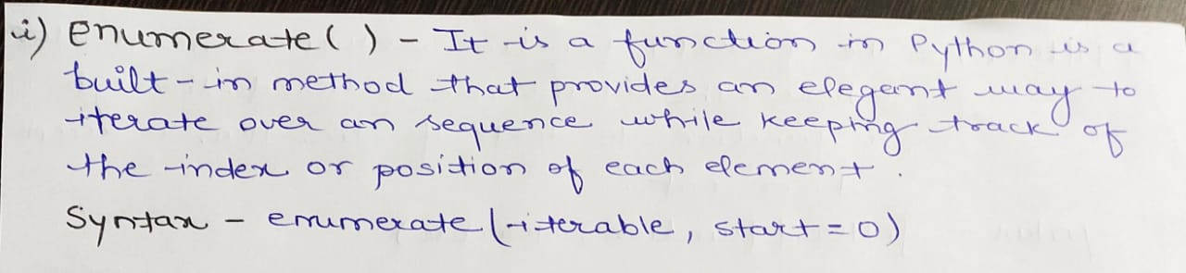

**Code-**

x = ('apple', 'banana', 'cherry')

y = enumerate(x)

print(list(y))

**Output-**

'banana'), (2, 'cherr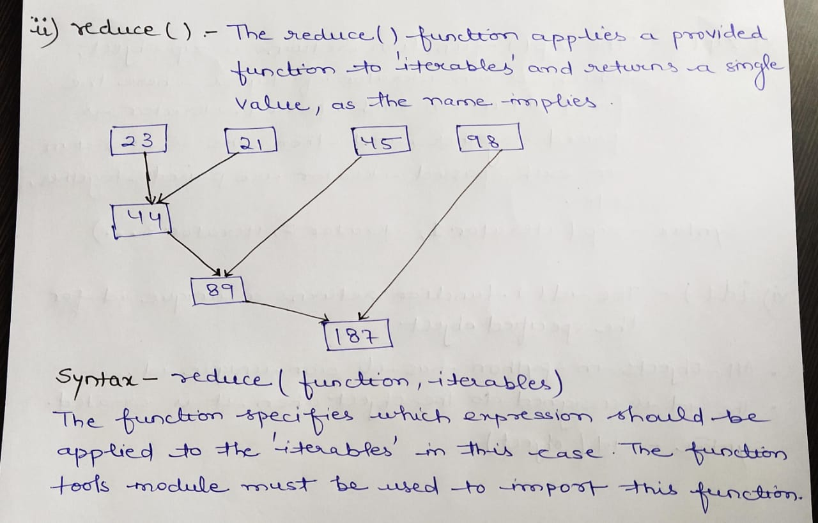

**Code-**c

**from** **functools** **import** reduce

**def** do_sum(x1, x2):

**return** x1 + x2

reduce(do_sum, [1, 2, 3, 4])

**Output-**

10

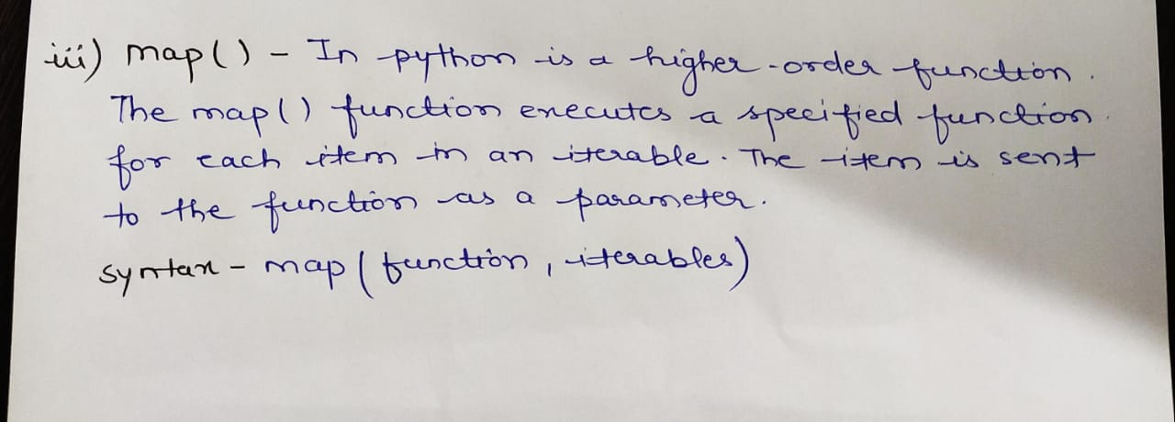

**Code-**

def myfunc(n):  
  return len(n)  
x = map(myfunc, ('apple', 'banana', 'cherry'))

**Output-**

[5,6,5]

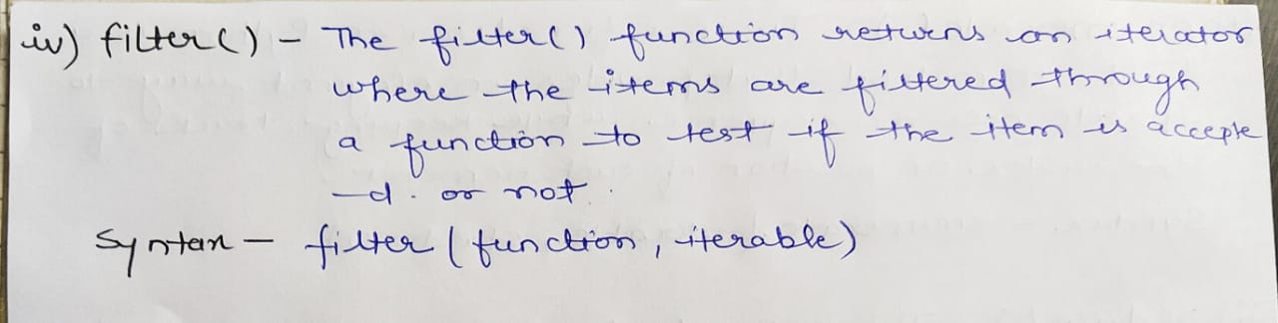

**Code-**

ages = [5, 12, 17, 18, 24, 32]  
def myFunc(x):

if x < 18:  
     return False  
   else:  
     return True  
adults = filter(myFunc, ages)  
for x in adults:  
  print(x)

**Output-**

18

24

32

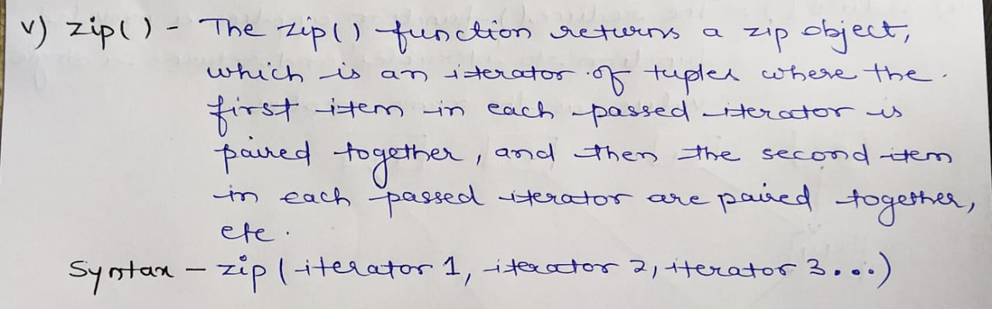

**Code-**

a = ("John", "Charles", "Mike")  
b = ("Jenny", "Christy", "Monica")  
x = zip(a, b)

**Output-**

(('John', 'Jenny'), ('Charles', 'Christy'), ('Mike', 'Monica'))

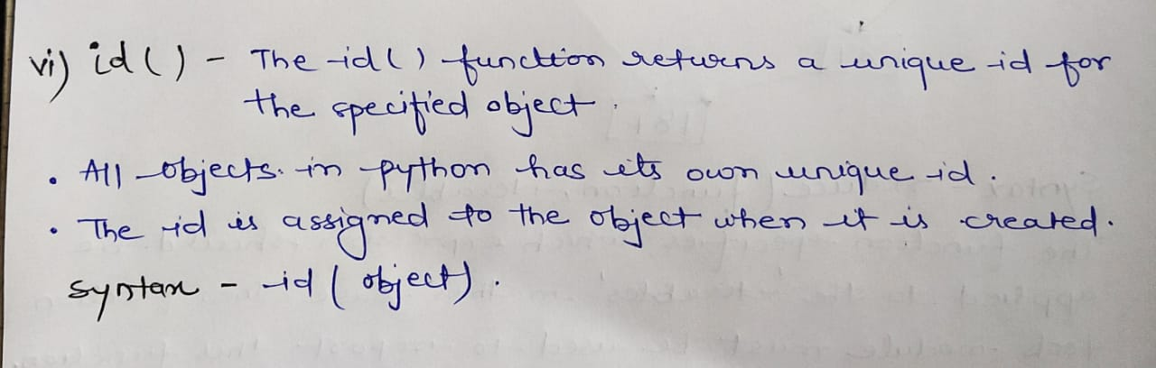

**Code-**

x = ('apple', 'banana', 'cherry')  
y = id(x)

**Output-**

64320717